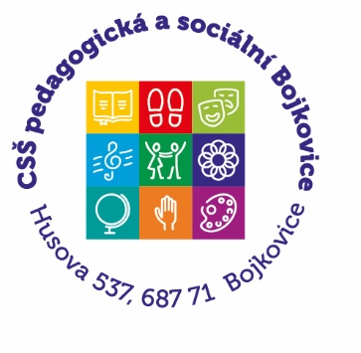

Formulář pro přípravu do HVM – nácvik písně s notovou osnovou

Informační část:
Úkol:
Očekávané výsledky učení:
Organizace:
Věk:
Pomůcky:

Metodický postup:
- Přivolání dětí
- Motivace
- Fyzické uvolnění
- Psychické uvolnění
- Předvedení písně
- Rozbor písně
- obsah písně
- hudební charakteristika
- Průpravná cvičení
a. seznámení s notovou osnovou
b. rytmická cvičení (těžká doba, metrum, rytmus, rytmicky obtížné místo)
c. melodická cvičení
- Vlastní nácvik a přezpívání
- Zhodnocení
- Následná činnost

